- ２段階 指導内容段階表
学年・組（ ） 児童生徒氏名（ ） 指導者（ ）
番号 | ねらい  （□達成状況、記入日） | 指導内容・教材例  〔掲載ページ〕 | 教科書の題材  〔教科書Ｐ〕
 | □１段階の復習  （ / / ） | ◎１段階で使用した教材で、復習をする | ○ともだち  〔Ｐ4～5〕
１ | □仲間分けができる  □色 （ / / ）  □形 （ / / ）  □大小 （ / / ）  □用途・目的・機能（ / / ）  ※「図形・数量関係」と関連を  図る | ◎なかまわけ 〔Ｐ32〕  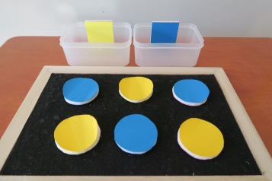 | ○なかまあつめ  (1)～(5)  〔Ｐ6～15〕
２ | □一対一対応ができる  □ペアのカード（ / / ）  □一対一対応 （ / / ） | ◎くみあわせ 〔Ｐ34〕  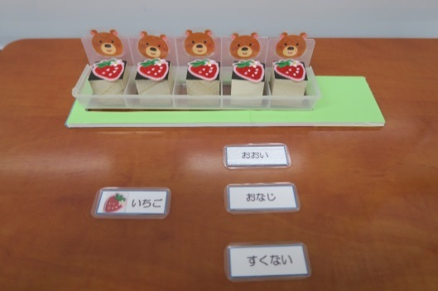 | ○くみあわせ  (1)～(4)  〔Ｐ16～23〕
３ | □１～３までの数が分かる  □長短のはめ板（ / / ）  □棒ブロック （ / / ）  □ばらブロック（ / / ） | ◎３までのかず 〔Ｐ36〕  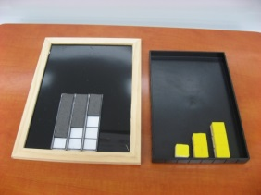 | ○１０までのかず  (1)～(3)  〔Ｐ24～39〕
４ | □１～５までの数が分かる  □棒ブロック （ / / ）  □ばらブロック（ / / ） | ◎５までのかず 〔Ｐ38〕  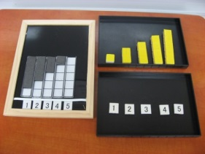
５ | □１～１０までの数が分かる  □棒ブロック （ / / ）  □ばらブロック（ / / ） | ◎１０までのかず 〔Ｐ40〕  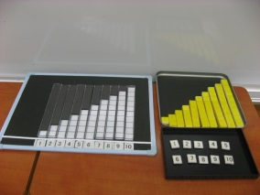
６ | □１～１０のものを数える  □ばらブロック （ / / ）□スライド教材 （ / / ）  □音などを数える（ / / ） | 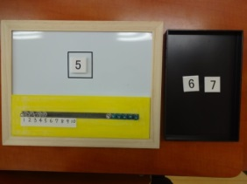  ◎かぞえてみよう 〔Ｐ42〕
７ | □１～１０の数字が読める  □１～３（ / / ）  □１～５（ / / ）  □１～10（ / / ） | ◎すうじをよもう 〔Ｐ44〕  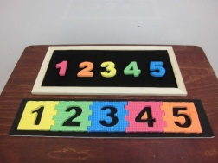 | ○カードづくり  (１)～(５)  〔Ｐ42～49〕
８ | □１～１０の数字が書ける  □１～３（ / / ）  □１～５（ / / ）  □１～10（ / / ） | ◎すうじをかこう 〔Ｐ46〕  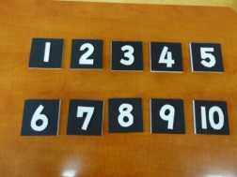
９ | □１０までの数の大小が分かる  □１～３(具体物・数字)（ / / ）  □１～５(具体物・数字)（ / / ）  □１～10(具体物・数字)（ / / ） | ◎かずくらべ 〔Ｐ48〕  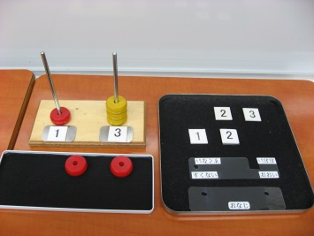 | ○プール  〔Ｐ54～55〕  ○かずくらべ  (１)～(５)  〔Ｐ56～65〕
１０ | □５は、「いくつといくつ」に分けられるかが分かる  □３までの分解（ / / ）  □５までの分解（ / / ）  ※番号１０と１１は、子どもが理解しやすい方から実施してよい | ◎わけましょう 〔Ｐ50〕  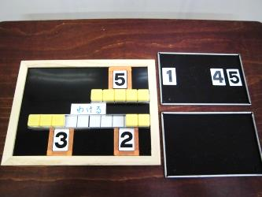 | ○ゆうえんち  〔Ｐ66～67〕  ○わけましょう  (１)（２）  〔Ｐ72～75〕
１１ | □合わせて５になる数が分かる  □３までの合成（ / / ）  □５までの合成（ / / ） | 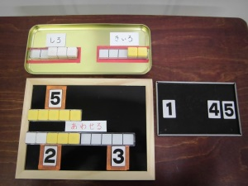  ◎あわせましょう 〔Ｐ52〕 | ○あわせましょう(１)(２)  〔Ｐ68～71〕
１２ | □１０までの数で、順序数が分かる  □順番が分かる （ / / ）  □前・後から （ / / ）  □上・下から （ / / ）  □順序数と集合数（ / / ） | ◎なんばんめ 〔Ｐ54〕  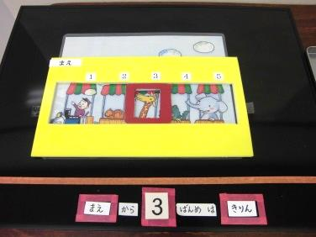 | ○うんどうかい  〔Ｐ40～41〕  ○なんばんめ  (１)(２)  〔Ｐ50～53〕
 | □２段階の復習  （ / / ） | ◎これまで使用した教材に取り組み、学習を振り返る | ○しゃぼんだま  〔Ｐ76～77〕
備考 | ・□は達成状況を記入  （□：現在取り組んでいる □：支援があればできる ■：一人でできる）  ・（ / / ）は記入日 例：(H29/5/30)

